（ABVR）顾客特殊要求
更新项目序号 | 更新项目名称 | 更新时间 | 客户协议编号
CAM部分 | 7阻流铜要求 | 20210821 | /吴朝晖2021-08-18430017民品顾客质量要求评审表
CAM部分 | 1-6 | 20210816 | /吴朝晖2021-08-11430017民品顾客质量要求评审表
备注：更新的内容以蓝色字体显示。

共用部分：

预审部分：

CAM部分：
1.不管过孔大小，如下图标识处贴片焊盘附件过孔需要塞油处理，或过孔与贴片焊盘间做绿油桥
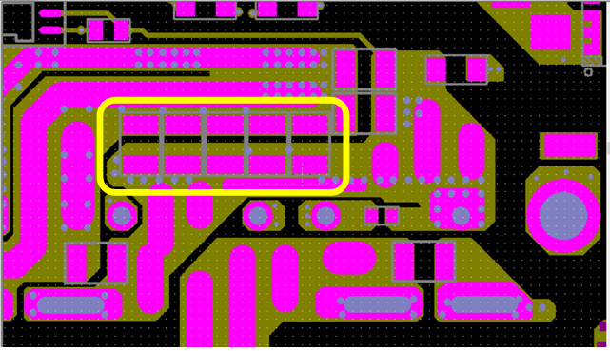
2. 下图标识处不管过孔大小，过孔能开窗处理的尽可能开窗处理，不能开窗处理的，塞油处理。
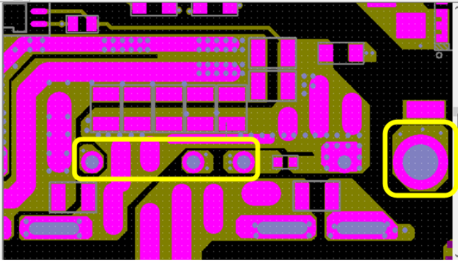
3.如下图所示铜箔上的过孔18mil及18mil以下的塞油处理，18mil以上开窗处理。
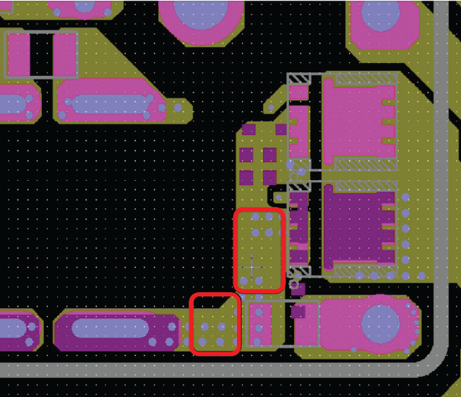
4.如下图所示过孔在小器件附件，过孔18mil及18mil以下的塞油处理。
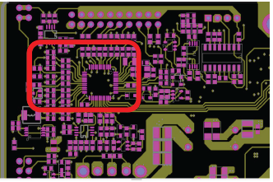
5.下图位置过孔需盖油或做绿油桥
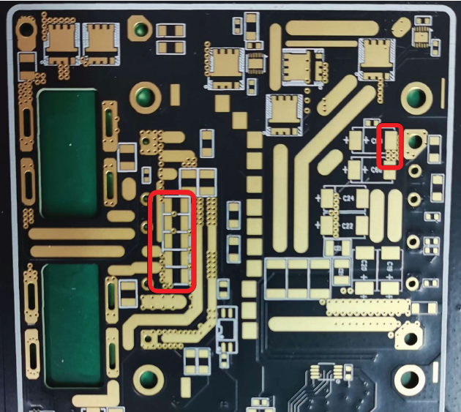
6.类似下图这种在开窗上的开窗处理
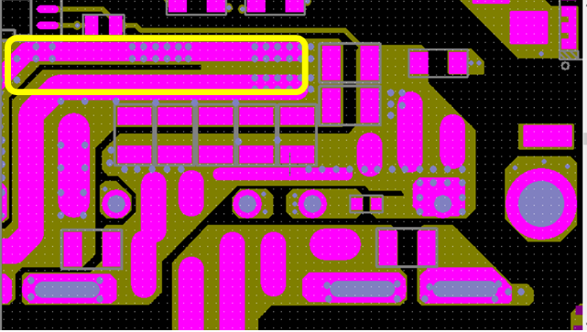
7. 单板内不允许额外添加平衡铜(阻流铜)；工艺边和铣空区域，允许按我司常规加平衡铜块（阻流铜）或铜皮制作。

